Формируем представление детей о птицах. Ознакамливаем с некоторыми особенностями поведения животных и птиц весной.
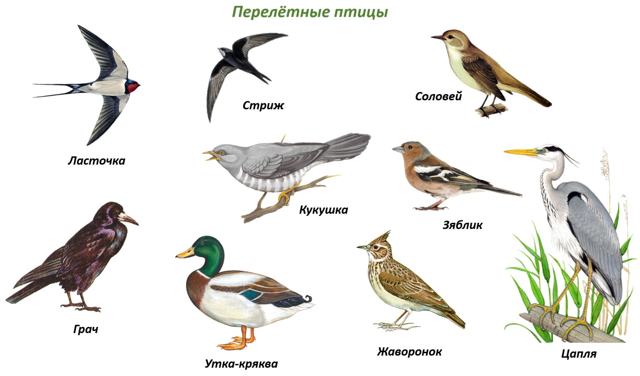
Покажите ребёнку картинку и внимательно её вместе рассмотрите. Расскажите, что с осенним похолоданием исчезают насекомые, растительной пищи становится меньше. Это одна из основных причин того, что некоторые птицы покидают родные места и отправляются на зимовку в тёплые страны. Но, весной они прилетают обратно.
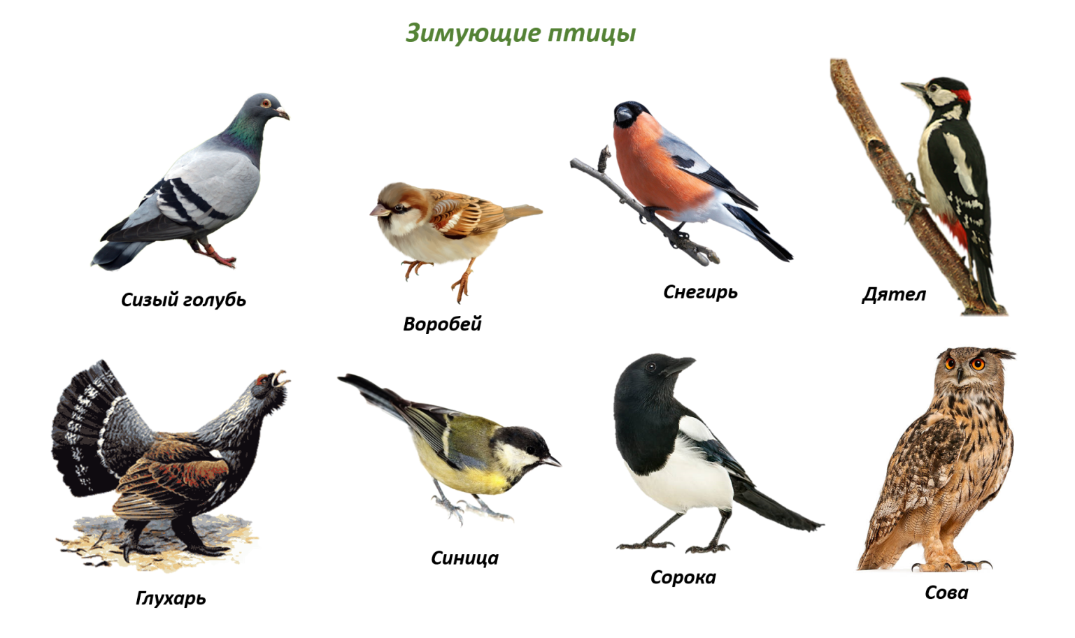
Не улетают в тёплые края те птицы, которые умеют находить пищу зимой. Они питаются различными семенами, ягодами, шишками (семенами шишек).
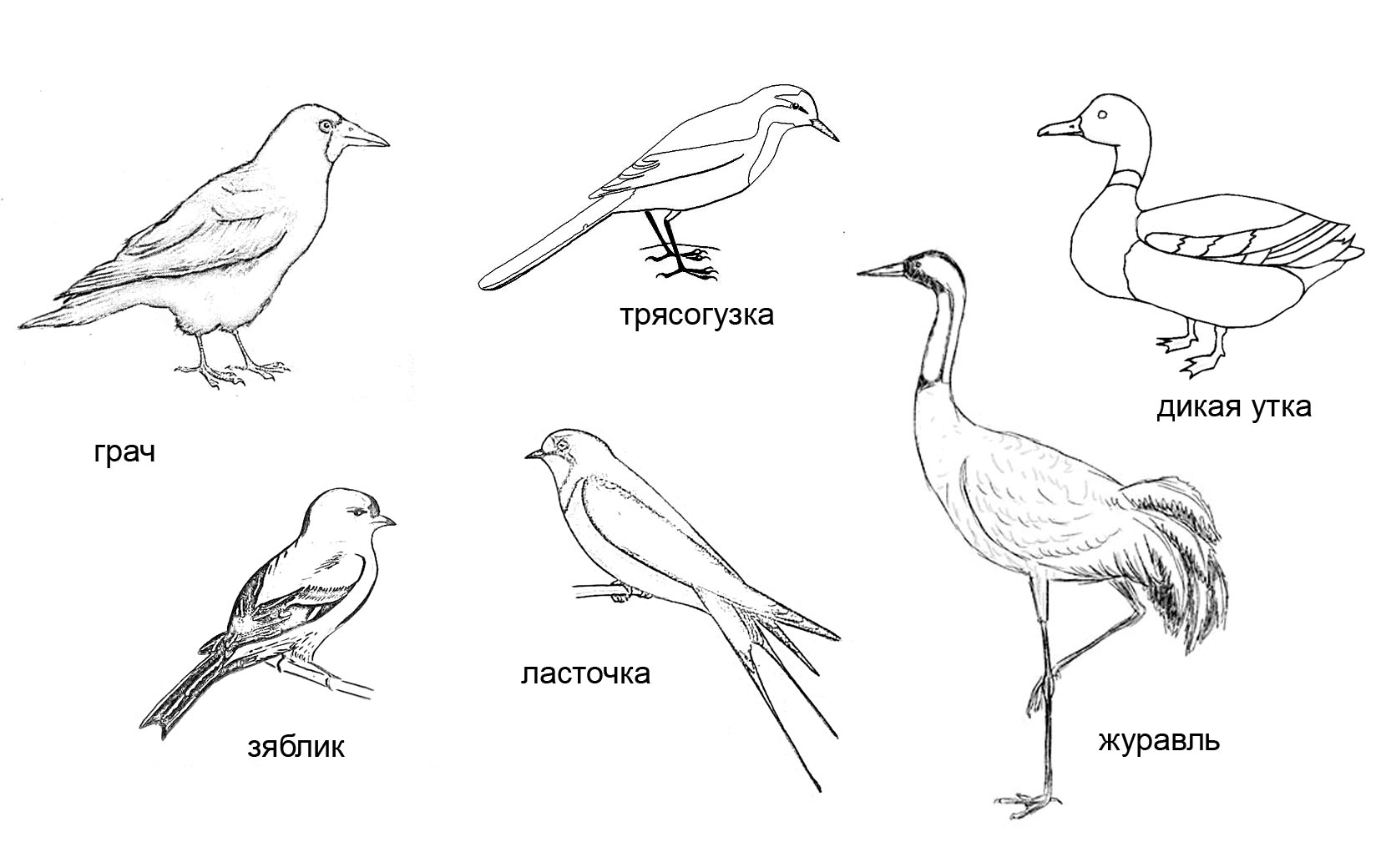
Предложите ребёнку раскрасить понравившуюся птицу. Распечатайте лист и помогите ему подобрать карандаши по цветам.
Так же можно поиграть в подвижную игру.
«Весёлый воробей»
Встаньте лицом друг к другу.
- Воробей с берёзы (прыгаем на двух ногах)
На дорогу прыг!
Больше нет мороза (хлопаем в ладоши)
Чик-чирик!
Вот журчит в канавке (наклоны влево и вправо)
Быстрый ручеёк (руки на пояс)
И не зябнут лапки (прыжки на двух ногах, руки вниз)
Скок-скок-скок!
Высохнут овражки (хлопаем в ладоши)
Прыг-прыг-прыг!
Вылезут букашки (делаем приседы с поворотом, руки на поясе)
Чик-чирик!

Ещё сделайте вместе аппликацию.
